Boîtes de dialogue

Ajouter une transaction
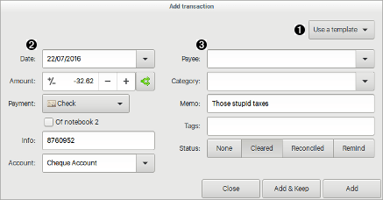
Appelmenu : Transaction / Ajouter…barre d'outilsdepuis le menu de la fenêtre du compte : Transaction / Ajouter… / Hériter… / Modifier…à partir de la liste des transactions de la fenêtre de compte : en double-cliquant sur une opérationUtilisation : Le bouton “Ajouter” permet d'ajouter une transaction et de garder la boîte de dialogue de transaction ouverte pour ajouter d'autres transactionsUtiliser un modèle : Sélectionnez une définition de modèle source pour remplir les champs de la boîte de dialogue de transactionDétails de la transaction :
Date | date de la transaction (jj.mm.aa).  - use shift + flèche haut/bas to increase/decrease date.  - the right side button popup a full calendar
Montant | montant de la transaction  - le bouton +/- de droite permet de basculer entre revenus/dépenses
Paiement | paiement de la transaction. Il s'affiche sous forme de petites icônes. Voir le lexique pour le détail du paiement
De cahier 2  Estimer | ces champs apparaissent selon le paiement sélectionné :  pour chèque : sélectionner le 2ème carnet de chèques pour virement interne : sélectionner le compte destinataire
Info | des informations supplémentaires telles que la date réelle ou la date de valeur, les numéros de chèque, d'autres numéros liés à la transaction.  ce champ est rempli automatiquement pour les numéros de chèque.
Compte | compte auquel la transaction doit être rattachée.
Bénéficiaire | bénéficiaire de la transaction, voir la définition du bénéficiaire pour plus de détails.
Catégorie | catégorie de la transaction, voir la définition de la catégorie pour plus de détails.
Memo | memo de transaction.  et éventuellement les données sur le coût du véhicule, voir le coût du véhicule.
Mots clés | Mots clés de la transaction, voir la définition de balise pour plus de détails.
Statut | Les différents statuts qu'une transaction peut avoir :  * None  * Aucun  * Rapproché  * Rappel : en mode ajout, si vous activez cette option, une transaction du montant opposé sera également insérée (marquée dans la liste avec un '!'), c'est très utile lorsque vous avez prêté de l'argent et que vous ne voulez pas l'oublier. Les transactions de rappel ne sont jamais comptabilisées dans les soldes et sont toujours affichées.

Ventilation
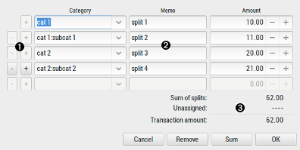
Permet d'éditer, modifier et gérer la ventilation d'une transaction.
Appel : Bouton SUtilisation- : supprime une ligne ventilée+ : ajoute une ligne ventiléeDétails de la ligne de ventilationCatégorie : la catégorie de la ligne de ventilationMemo : le mémo de la ligne de ventilationMontant : montant de la ligne ventiléeInformations de ventilation : Selon le contexte, les éléments suivants seront affichés :Somme des ventilations : somme de toutes les lignes ventiléesNon attribué : montant restant pour le fractionnement : montant de la transaction - somme des ventilationsMontant de la transaction : montant de la transaction en guise de rappel

Transactions multiples
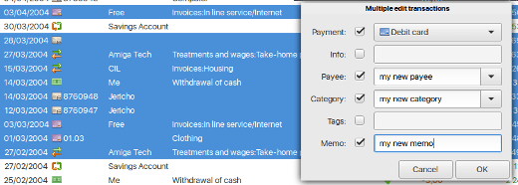
Permet de modifier plusieurs champs de plusieurs transactions en même temps.
Appel : menu : Transaction / Modification multiple ou barre d'outils de la fenêtre de compte.Utilisation :sélectionner plusieurs transactionsutilisez le menu ou la barre d'outils 'Edition multiple'cochez les champs que vous souhaitez modifier en massesélectionner/remplir la bonne valeur (Cf. la boîte de dialogue de transaction pour la description des champs.)
Ceci n'est pas modifiable en masse :
DateMontant, revenus, dépensesPaiement, si un transfert interne fait partie de la sélectioncolonne cachée de la liste

Transfert interne
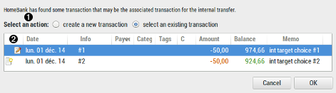
La boîte de dialogue Transfert interne permet de sélectionner une cible pour les opérations de transfert interne.
Appel : Cette boîte de dialogue apparaît quand vous changez le mode de paiement d'une opération en virement interne et que HomeBank détecte une opération cible potentielle à lier à ce virement.Utilisation :Sélectionnez une action :créer une nouvelle transaction : choisira de créer une nouvelle transaction et ignorera la transaction proposée dans la liste.sélectionner une transaction existante : reliera la transaction réelle à celle sélectionnée comme cible du transfert.Liste des transactions : liste des transactions pouvant correspondre à la transaction source que vous venez de modifier en tant que transfert interne.

Transactions planifiées/modèles
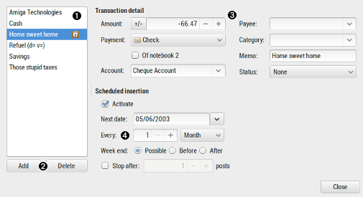
La boîte de dialogue Transactions programmées/modèles permet d'ajouter, de modifier et de gérer les transactions programmées/modèles du portefeuille en cours.
Appel : menu principal : Gérer ou barre d'outils de la fenêtre principaleUtilisation :Liste planifiée/modèle : affiche la liste des transactions planifiées/modèles dans le portefeuille, toujours triée par ordre alphabétique. Les transactions planifiées sont signalées par une icône de calendrier : BoutonsAjouter : ajouter un nouveau modèle vide.Supprimer : supprimer le modèle actif.Détails de la transaction : Veuillez vous référer à la boîte de dialogue de transaction pour ces champs.Insertion planifiéeActiver : Définir ce modèle comme planifiéProchaine date : préciser la date de la prochaine insertion. À la première édition, vous devez la définir manuellement, puis elle est mise à jour automatiquement. Vous pouvez bien sûr l'ajuster ultérieurement si nécessaire.Chaque : intervalle d'insertion tous les xx jours, semaines, mois ou annéesWeek-end : définit comment gérer la date de publication lorsqu'elle survient un week-end :Possible : peu importeAvant : premier jour avantAprès : premier jour aprèsArrêter après xx occurences : limiter l'insertion à un compte fini

Comptes
La boîte de dialogue des comptes permet d'ajouter, de modifier et de gérer les comptes du portefeuille actuel.

Appel : Menu Gérer / Comptes ou barre d'outilsUtilisation :Liste de comptes : afficher la liste des comptes du portefeuille. Le compte en tête de liste apparaîtra à l'ouverture de votre portefeuille. Vous pouvez facilement modifier l'ordre des comptes en utilisant le procédé Drag&Drop.Boutons :Ajouter : ajouter un nouveau compte vide.Supprimer : supprimer le compte actif. Ce n'est possible que si le compte n'a pas de transaction.CompteType : type de compteSolde de départ : montant du solde initial, c'est-à-dire le solde avant la première transaction.Ce compte a été fermé : indique que le compte bancaire est clôturé.
Notez que les comptes clôturés ne sont plus pris en compte pour les rapports.Current cheque numberChéquier 1 : prochain numéro de chèque du chéquier 1 à utiliser (automatiquement mis à jour lorsque vous ajoutez des transactions).Chéquier 2 : comme ci-dessus, mais pour un deuxième chéquier (pour un compte joint)InstitutionNom : nom de la banque où le compte est enregistré.Numéro : numéro de compte bancaireLimitesMinimum : seuil de solde, si vous avez un solde autorisé, celui-ci sera utilisé dans la fenêtre de rapport de solde.Exclusion de rapportExclure du récapitulatif du compte : ne pas utiliser le compte dans la liste récapitulative des comptes de la fenêtre principale.Exclure du budget : le compte ne sera pas utilisé pour les données budgétaires.Exclure de tous les rapports : le compte ne sera pas utilisé pour les données de rapport.

Bénéficiaires
La boîte de dialogue des bénéficiaires permet d'ajouter, de modifier et de gérer les bénéficiaires du portefeuille en cours.
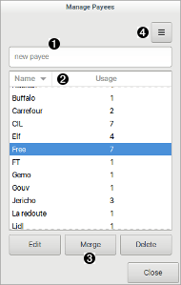
Appel : menu principal : Gérer ou barre d'outils de la fenêtre principaleUtilisation :Nom du bénéficiaire : saisissez un nouveau nom de bénéficiaire et appuyez sur ↵ Entrée pour l'ajouter.Liste des bénéficiaires : affichage du nom du bénéficiaire et du nombre d'utilisationsBoutons :Modifier : ouvrir une boîte de dialogue pour modifier le bénéficiaire sélectionnéFusionner : fusionner le bénéficiaire actuel avec un nouveau que vous sélectionnerezSupprimer : supprimer le bénéficiaire sélectionnéBouton de menuImport : Importer et fusionner certains bénéficiaires à partir d'un fichier csvExport : exporter toute la liste des bénéficiaires dans un fichier csvSupprimer inutilisé : supprimer tous les bénéficiaires inutilisés

Catégories
La boîte de dialogue des catégories permet d'ajouter, de modifier et de gérer les catégories du portefeuille actuel.
Appel : menu principal : Gérer / Catégories ou Barre d'outils de la fenêtre principaleUtilisation :Sélecteur de dépenses/revenus : Basculer la liste des catégories entre les catégories Dépenses/Revenus uniquementNom de catégorie : tapez un nouveau nom de catégorie et appuyez sur retour pour ajouterNom de la sous-catégorie :sélectionnez la catégorie à laquelle ajouter une sous-catégorie dans la liste des catégoriestapez un nouveau nom de sous-catégorie et appuyez sur retour pour ajouterListe des catégories : affiche le nom de la catégorie et le nombre d'utilisationsBoutons :Modifier : ouvrir une boîte de dialogue pour modifier la catégorie sélectionnéeFusionner : fusionner la catégorie actuelle avec une nouvelle que vous sélectionnerezSupprimer : supprimer la branche ou les catégories sélectionnées, c'est-à-dire que si une catégorie est sélectionnée, toutes les sous-catégories seront suppriméesBouton de menuImport : Importer et fusionner certaines catégories à partir d'un fichier csvExport : exporter toute la liste des catégories dans un fichier csvSupprimer inutilisé : supprimer toutes les catégories inutilisées

Affectations
La boîte de dialogue des affectations permet d'ajouter, éditer et gérer les règles d'affectation du portefeuille en cours. Pour plus de détails sur l'utilisation de la fonction d'attribution automatique, voir la section Utilisation de la fonction d'attribution automatique.
Appel : Menu Gérer / Affectations… ou barre d'outils de la fenêtre principale.Utilisation :Liste des affectations : affiche la liste des affectations dans le portefeuille, triée par ordre alphabétique.Boutons :Ajouter : ajouter une nouvelle affectation vide.Supprimer : supprimer l'affectation active.ConditionChamp : Mémo/BénéficiaireContient : texte à rechercherSensible à la casse : définir la recherche pour considérer les majuscules et les minuscules différentes, sinon identiquesAffectations automatiquesCatégorie : catégorie à attribuer éventuellementBénéficiaire : bénéficiaire à attribuer éventuellement

Budget
La boîte de dialogue du budget est l'interface principale pour éditer, modifier et gérer votre budget. Consultez la section “Utilisation de la fonction budget” pour plus de détails sur l'utilisation de cette fonction.
Appel : menu Gérer → Budget ou barre d'outilsUtilisationListe des catégories : affiche la liste des catégories et sous-catégories du portefeuille actuel. les transactions budgétées sont affichées en gras et marquées d'une icône d'enveloppe d'argent : Bascule dépenses/revenus : Basculer la liste des catégories avec les catégories Dépenses/Revenus uniquementBudget pour chaque mois :est le même : le budget de la catégorie sera le même pour chaque mois : Jan → Dec
vous pouvez alors remplir le montant ci-dessousEffacer l'entrée : effacer tout budget pour la catégorie sélectionnéeest différent : le budget de la catégorie sera spécifique chaque mois ; vous pourrez alors remplir le montant de chaque moisJan à Déc : montant pour chaque moisOptionsForcer la surveillance de cette catégorie : Par défaut, si une transaction n'a pas de montant (0,00), elle ne s'affiche pas dans le rapport budgétaire. Cette case à cocher change cela et peut gérer un tel cas.Bouton de menuImporter : importer le budget à partir d'un fichier csv. Voir format de fichier csv pour plus de détails.Exporter : exporter le budget dans un fichier csv. Voir format de fichier csv pour plus de détails.

Préférences
La boîte de dialogue des préférences est accessible depuis le menu édition → préférences. Il vous permet de personnaliser de nombreux aspects du fonctionnement de HomeBank. Les sections suivantes détaillent les paramètres que vous pouvez personnaliser et ce qu'ils affectent.
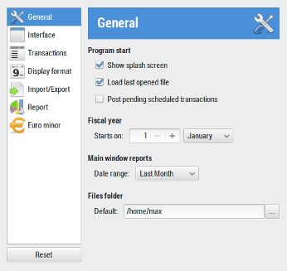
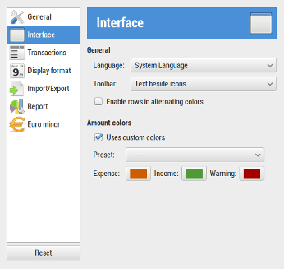
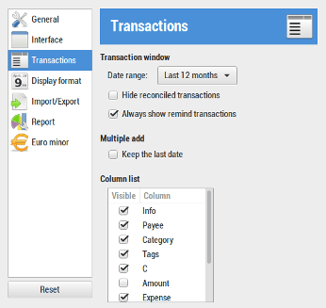
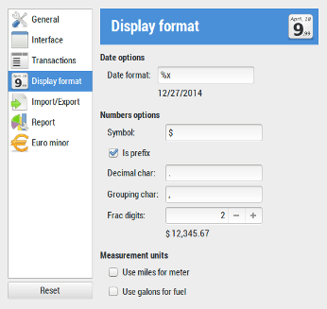
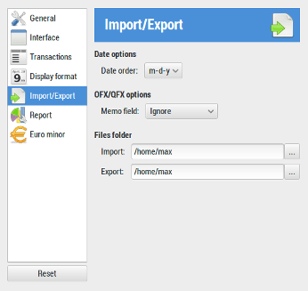
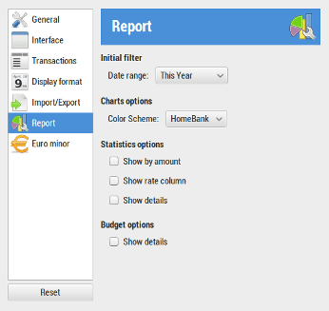
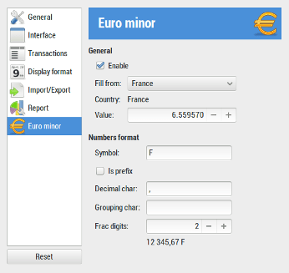
Général :Début du programme :Afficher l'écran de démarrage : afficher un écran de démarrage au démarrage de HomeBankCharger le dernier fichier ouvert : charger le dernier fichier ouvert au démarrage de HomeBankExécuter les transactions planifiées en attente : ajouter la transaction planifiée aux comptes au démarrage de HomeBankExercice fiscal :Démarre au : jour et mois de début de l'année fiscaleRapports de la fenêtre principalePlage de dates : valeur initiale de la plage par défaut pour les rapports de la fenêtre principaleDossier FichiersDéfaut : dossier par défaut pour charger/enregistrer les fichiers HomeBankInterfaceGénéralLangue : langue à utiliser pour l'interfaceBarre d'outils : style de barre d'outils à utiliserActiver les lignes en couleurs alternées : spécifier si les couleurs de lignes alternées doivent être utilisées pour l'arborescence/la liste (cela dépend du thème GTK+ actuel et peut ne pas fonctionner)Couleurs des montantsUtiliser des couleurs personnalisées : préciser si les montants doivent être affichés avec des couleurs ci-dessousPréréglé : contient des préréglages de couleur Tango pour définir rapidement les couleurs des montantsDépenses : couleur utilisée pour les dépensesRevenus : couleur utilisée pour les revenusAvertissement : couleur utilisée pour un montant en avertissement (découvert)TransactionsFenêtre de transaction :Plage de dates : plage par défaut à utiliserMasquer les transactions rapprochées : filtrer pour ne pas afficher les transactions rapprochéesToujours afficher les rappels d'opérations : afficher les transactions de rappel (ignorer les filtres)Ajout multiple :Garder la dernière date : Conserver la date lors d'ajout successif de plusieurs transactionsListe des colonnes : colonnes à afficher et leur ordre dans la liste des transactionsFormat d'affichageOptions de date :Date format : format d'affichage pour la date (Un exemple s'affiche)Options numériquesSymbole : Symbole qui préfixe le montantEst le préfixe : définit si le symbole est un préfixeCaractère décimal : Caractère à utiliser comme séparateur décimalCaractère de groupement : Caractère à utiliser comme séparateur de groupeChiffres décimaux : Nombre de chiffres après le séparateur décimal (Un exemple s'affiche)Unités de mesureUtiliser des km pour le compteur : utiliser des km et leurs abbréviations pour le coût du véhiculeUtiliser des litres pour le carburant : utiliser des litres et leurs abbréviations pour le coût du véhiculeImporter / ExporterOptions de dateordre des dates : définir l'ordre de date par défaut pour l'importation de fichiers (j-m-a, m-j-a,a-m-j)Options OFX/QFXChamp Mémo : définir ce qu'il faut faire pour le champ mémo lors de l'importation : ignorer, ajouter au mémo, ajouter aux informationsDossier pour les fichiersImport : dossier par défaut pour charger les fichiers à importerExport : dossier par défaut pour enregistrer les fichiers à exporterRapportFiltre initialPlage de dates : plage par défaut à utiliser pour la fenêtre de compteOptions de graphiquesSchéma de couleur : jeu de couleurs par défaut à appliquer pour les graphiques (HomeBank, Money, SAP, Quicken, Office 2010, Office 2013, Analytics)Options statistiquesAfficher par montant : cocher par défaut la bascule par montant sur la fenêtre des statistiquesAfficher la colonne des taux : afficher par défaut la colonne de tauxAfficher les détails : cocher par défaut la bascule de détail sur la fenêtre des statistiquesOptions budgétairesAfficher les détails : cocher par défaut la bascule de détail sur la fenêtre du budgetEuro mineurGénéralActiver : activer la prise en charge de la devise mineure en euro dans HomeBank. Voir devise mineure pour plus de détails.Remplir à partir de : présélection des paramètres pour cet ongletPays : rappel du paysValeur : taux de change (valeur de 1 euro dans votre ancienne monnaie nationale)Format des nombresSymbole : Symbole qui préfixe le montantEst un préfixe : définit que le symbole est un préfixeCaractère décimal : Caractère à utiliser comme séparateur décimalCaractère de groupement : Caractère à utiliser comme séparateur de groupeChiffres décimaux : Nombre de chiffres après le séparateur décimal (Un exemple s'affiche)

Filtre
La boîte de dialogue du filtre permet d'ajuster le filtre pour les transactions de la fenêtre des comptes et de la fenêtre des statistiques.
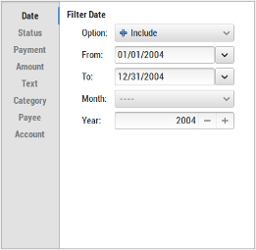
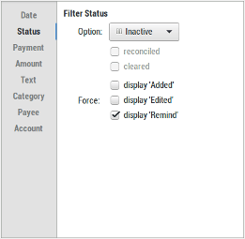
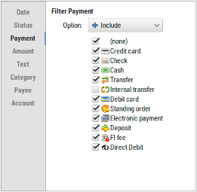
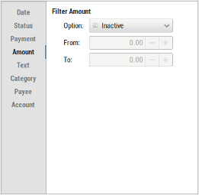
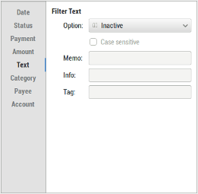
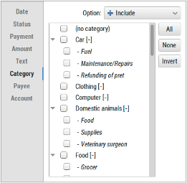
Filtre de dateOption : statut du filtre : inactif / inclure / exclureDe : valeur minimale de la dateÀ : valeur maximale de la dateMois : un mois précisAnnée : une année préciseFiltre sur l'étatOption : statut du filtre : inactif / inclure / exclurerapproché : sélectionner les transactions rapprochéespointé : sélectionner les transactions pointéesForcer l'affichage 'Ajouté' : forcer à toujours afficher les transactions ayant le statut “ajouté”.Forcer l'affichage 'Édité' : forcer à toujours afficher les transactions ayant le statut 'édité'Forcer l'affichage 'Rappel' : forcer à toujours afficher les transactions ayant le statut 'Rappel'Filtrage des paiementsOption : statut de filtre : inactif / inclure / exclurepaiement : voir le lexique pour le détail du paiementFiltrage du montantOption : définir le statut de ce filtre : inactif / inclure / exclureDepuis : montant minimalJusqu'à : montant maximumFiltrer le texteOption : statut de filtre : inactif / inclure / exclureMemo : chaîne de mémo à rechercherInfo : chaîne d'information à rechercherétiquette : chaîne d'étiquette à rechercherFiltrer Catégorie/Bénéficiaire/Compte : Ces onglets fonctionnent tous de la même manière. Vous pouvez les filtrer à l'aide d'une liste d'éléments, incluant ou excluant les éléments sélectionnés. L'onglet de compte n'est pas affiché lorsque vous filtrez à partir de la fenêtre de compte, il n'est affiché qu'à partir de la boite de dialogue des statistiques.Option : statut de filtre : inactif / inclure / exclureTous : tous les éléments de la listeAucun : désélectionne tous les éléments de la listeInverser : inverse tous les éléments de la liste

Propriétés
La boite de dialogue des propriétés permet d'éditer, modifier et gérer les propriétés du portefeuille.
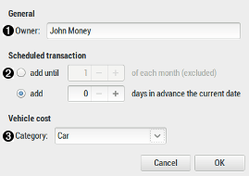
Appel : menu principal : FichierUtilisationGénéralPropriétaire : titre du portefeuille, il sera utilisé comme titre de la fenêtre principale.Opération planifiée :Ajouter jusqu'au xx de chaque mois (exclu) : spécifier le numéro du jour du mois jusqu'auquel l'opération planifiée sera automatiquement ajoutée.Ajouter x jours à l'avance : nombre de jours à ajouter à la date d'aujourd'hui (limite d'insertion) lorsque HomeBank insère des transactions automatisées. Par exemple, si vous spécifiez 30 jours, HomeBank insérera des transactions automatisées qui doivent avoir lieu jusqu'à aujourd'hui + 30 jours.Coût du véhiculeCatégorie : catégorie par défaut pour le rapport Coût du véhicule.

Voir aussi
(fr) Article(en) Article

Basé sur « Article » par Auteur.

